МІНІСТЕРСТВО ОСВІТИ І НАУКИ УКРАЇНИ
ДЕРЖАВНИЙ ВИЩИЙ НАВЧАЛЬНИЙ ЗАКЛАД
СЛОВ’ЯНСЬКИЙ КОЛЕДЖ ТРАНСПОРТНОЇ ІНФРАСТРУКТУРИ

МЕТОДИЧНА РОЗРОБКА
відкритого заняття
ВЛАСТИВОСТІ І ГРАФІКИ ТРИГОНОМЕТРИЧНИХ ФУНКЦІЙ
з дисципліни: Математика
спеціальність: 5.07010501 Технічне обслуговування, ремонт та
експлуатація тягового рухомого складу
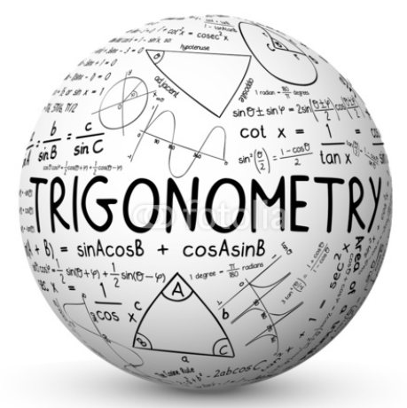


2016

Методична розробка відкритого заняття з дисципліни “Математика”. Підготувала Боєвець Н.В. – викладач кваліфікаційної категорії «спеціаліст вищої категорії», «старший викладач» Державного вищого навчального закладу «Слов’янський коледж транспортної інфраструктури» – 2016.

Викладено методику проведення бінарного заняття з використанням інноваційних технологій.

Для викладачів дисципліни математики вищих навчальних закладів І – ІІ рівнів акредитації

Рецензенти:
Кулешова Н.М – голова методичного об’єднання викладачів математики Краматорського-Слов’янського регіону, викладач математики Краматорського технікуму Донецького національного університету економіки і торгівлі ім. М. Туган-Барановського», спеціаліст вищої кваліфікаційної категорії.
Філатов В.Є. – викладач математики Державного вищого навчального закладу «Слов’янський коледж транспортної інфраструктури», спеціаліст вищої кваліфікаційної категорії.

Розглянуто та схвалено на засіданні циклової комісії природничо-математичних дисциплін.
Протокол від___________ №__
Голова циклової комісії _______________ Н.В.Боєвець

Зміст

Передмова
План заняття
Хід заняття
Література
Додаток А. Диск
Додаток Б. Рецензії

ПЕРЕДМОВА

Людство сьогодні перебуває в технологічній фазі науково-технічної революції,коли стрімко зміняються техніка й технології, і щоб встигнути за запаморочливими новинками, щоб не відчувати себе викинутими за борт сучасного життя, треба постійно вчитися. «Навчання» стає категорією, яка супроводжує людину протягом усього життя. Використання новітніх технологій у сучасному суспільстві стає необхідним практично в будь-якій сфері діяльності людини. Тому нагальною потребою сучасної системи освіти при викладанні математики є впровадження інтерактивних технологій навчання, які сприяють ефективному розвитку в кожній особі математичних здібностей, розвитку логічного мислення, системи загальнолюдських цінностей та загальноприйнятих норм поведінки, як на заняттях математики так і в житті; розвитку здатності цінувати знання та вміння користуватися ними; формування вміння робити вільний та незалежний вибір, що ґрунтується на власних судженнях та аналізі дійсності.
На даному семінарському занятті викладено методику проведення бінарного заняття з використанням інтерактивних технологій. Для оцінювання знань студентів використовуються наступні ділові ігри: «Математичне доміно», «Чи вірити ви, що…?», «Акваріум». Данні ігри, імітуючи окрему ситуацію, дають змогу студентам розв’язувати конкретно сформульовані завдання та проблеми, розробляти методи розв’язування проблем. Основна мета застосування ділової гри на занятті з математики – це розвиток стійкого пізнавального інтересу у студентів до дисципліни, вироблення критичного ставлення до себе, уміння бачити свої помилки та адекватно ставитися до них.

ПЛАН ЗАНЯТТЯ № 33

Дисципліна: Математика
Дата: 05.02.2016 р.
Група:423 Л
Спеціальність: 5.07010501 Технічне обслуговування, ремонт та експлуатація тягового рухомого складу.
Тема заняття: Властивості і графіки тригонометричних функцій.
Мета заняття:
методична: удосконалити методику проведення бінарного заняття з використанням ділової ігри для оцінювання знань студентів;
дидактична: узагальнити та систематизувати знання студентів з теми «Тригонометричні функції», формувати уміння студентів застосовувати здобуті знання у нестандартних умовах, вчити їх аналізувати та систематизувати ті знання, які вони отримують на заняттях, показати зв'язок математики з життям;
виховна: сприяти вихованню всебічно розвиненої особистості.
Вид заняття: семінар.
Тип заняття: узагальнення та систематизація знань студентів.
Методи та форми проведення: фронтальне опитування, гра «Чи вірити ви, що…?», гра «Математичне лото», робота в групах, робота за методом «Акваріум».
Випереджувальне завдання: кожна з груп готує доповіді-проекти про одну з тригонометричних функцій
Міждисциплінарні зв’язки:
забезпечуючі: алгебра, фізика, інформатика;
забезпечувані: технічна механіка, електротехніка, мікропроцесорна техніка.
Технічні засоби навчання: комп’ютер, мультимедійний проектор.
Методичне забезпечення: випереджальні завдання, комп’ютерна гра «Математичне доміно», гра «Чи вірити ви, що…?», виставка презентацій, відео гармоніки в природі.
Література:
основна:
- Афанасьєва О.М., Бродський Я.С., Павлов О.Л., Сліпенько А.К. Математика (підручник для студентів ВНЗ І-ІІ р.а. технічних спеціальностей) – К.: Вища школа, 2001
- Лейфура В.М. та інші. Математика (підручник для підготовки молодших спеціалістів економічних спеціальностей) – К.: Техніка, 2003
- Афанасьєва О.М., Бродський Я.С., Павлов О.Л., Сліпенько А.К. Дидактичні матеріали з математики (навчальний посібник для студентів ВНЗ І-ІІ р.а.) – К.: Вища школа, 2001
- Бурда М.І., Дубинчук О.С., Мальований Ю.І. Математика (підручник для навчальних закладів освіти гуманітарного профілю), 10-11 кл. – К.: Освіта, 2001
- Бурда М.І. Математика, 10-11 кл. – К.: Освіта, 2005
- Бевз Г.П. Алгебра і початки аналізу (підручник для шкіл, ліцеїв, гімназій гуманітарного напряму), 10-11 кл. – К.: ТОВ «Бліц», 2005
- Шкіль М.І., Слєпкань З.І., Дубинчук О.С. Алгебра і початки аналізу (підручник) , 10-11 кл. – К.: Зодіак – ЕКО, 2002.
- Бевз Г.П. Алгебра і початки аналізу: Підручник для 10-11 класу загальноосвітніх навчальних закладів – К.: Освіта, 2005
- Погорєлов О.В. Геометрія: Планіметрія: Підруч. для 10-11 кл. загальноосвітніх навчальних закладів – К.: Школяр, 2004, Освіта, 2001
- Бевз Г.П. та інші. Геометрія: Підручник для шкіл з поглибленим вивченням математики), 10-11 кл. – К.: Освіта, 2000, 2005
- Шкіль М.І, Колесник Т.В., Хмара Т.М. Алгебра і початки аналізу: Підручник для 10 кл. з поглибленим вивченням математики в середніх закладах освіти. – К.: Освіта, 2005
- Шкіль М.І, Колесник Т.В., Хмара Т.М. Алгебра і початки аналізу: Підручник для 11 кл. з поглибленим вивченням математики в середніх закладах освіти. – К.: Освіта, 2005
- Збірник завдань для державної підсумкової атестації з математики. Алгебра та початки аналізу. За ред. Слєпкань З.І. 11 кл. – Х.: Гімназія, 2005
- Збірник завдань для державної підсумкової атестації з математики. Геометрія. За ред. Слєпкань З.І. 11 кл. – Х.: Гімназія, 2005
- Афанасьєва О.М., Бродський Я.С., Павлов О.Л., Сліпенько А.К. Геометрія (підручник для шкіл (класів) технічного профілю), 10-11 кл. – Тернопіль: Навчальна книга – Богдан, 2004
- Афанасьєва О.М., Бродський Я.С., Павлов О.Л., Сліпенько А.К. Алгебра і початки аналізу (підручник), 10, 11 кл. – Тернопіль: Навчальна книга – Богдан, 2003
- Тадеєв В.О. Геометрія (підручник). 10, 11 кл. – Тернопіль: Навчальна книга – Богдан, 2003
- Бевз Г.П. та інші. Геометрія: Підручник для 10 – 11 кл. загальноосвітніх навчальних закладів. – К.: Вежа, 2004
додаткова:
- Слєпкань З.І., Грохольська А.В. Збірник задач з алгебри і початків аналізу, 10-11 кл. – К.: Підручники і посібники, 2003
- Бродський Я.С., Павлов О.Л. Математика. Тести для самостійної роботи та контролю знань, 10-11 кл. – Тернопіль: Навчальна книга – Богдан, 2003
- Афанасьєва О.М. та інші. Дидактичний матеріал з геометрії, 10-11 кл. – Тернопіль: Навчальна книга – Богдан, 2003
- Прокопенко Н.С., Мерзляк А.Г., Полонський В.Б., Якір М.С. Математика. Збірник завдань для тематичного оцінювання знань, 10, 11 кл. – К.: КІМО, 2001
- Стадник Л.Г., Гальперина А.Р. Варіанти завдань для тематичного оцінювання навчальних досягнень учнів. Алгебра. Геометрія. 10 кл. – Х.: Ранок, 2003
- Стадник Л.Г., Маркова І.С. Варіанти завдань для тематичного оцінювання навчальних досягнень учнів. Алгебра. Геометрія. 11 кл. – Х.: Ранок, 2003
- Роєва Т.Г., Хроленко Н.Ф. Алгебра і початки аналізу в таблицях. 10, 11 кл. – К.: Країна мрій, 2003
- Бродський Я.С. Тести із стереометрії, 10-11 кл. – Тернопіль: Навчальна книга – Богдан, 2004
- Максименко Ю.О. Збірник завдань для підготовки випускників до зовнішнього оцінювання навчальних досягнень учнів з математики, 11 кл. – Х.: Торсінг плюс, 2006
- Богданова Л.Г., Кінащук Н.Л. Зовнішнє оцінювання. Математика. 11 кл. Х.: Гімназія, 2007
- Хроленко Н.Ф., Леонова С.Ю. Завдання для поточного оцінювання. Алгебра. Книга для вчителя. 10 кл. – К.: Країна мрій, 2003
- Роєва Т.Г. Завдання для поточного оцінювання. Алгебра. Книга для вчителя. 11 кл. – К.: Країна мрій, 2005
- Роєва Т.Г. Завдання для поточного оцінювання. Геометрія. Книга для вчителя. 11 кл. – К.: Країна мрій, 2005
- Роєва Т.Г., Адруг Л.М. Алгебра і початки аналізу. Завдання для тематичного оцінювання. 10, 11 кл. – К.: Країна мрій, 2007
- Роєва Т.Г., Адруг Л.М. Геометрія Завдання для тематичного оцінювання. 10, 11 кл. – К.: Країна мрій, 2007
- Роєва Т.Г., Адруг Л.М. Математика. Інтегровний курс. Тематичне оцінювання. 10, 11 кл. – К.: Країна мрій, 2007
- Лагно В.І., Москаленко О.А. та інші. Математика. Тести, 5-12 кл. – К.: Академія, 2007
- Захарійченко О.В., Школьний Ю.В. Тестові завдання з математики. – К.: Генеза, 2007

Хід заняття

- Організаційна частина.
  - Привітання студентів
  - Перевірка готовності до заняття студентів, аудиторії, обладнання.
  - Розміщення студентів по групах.
- Повідомлення теми заняття, формування мети та основних завдань заняття. (слайд 1-3)
Вступне слово викладача
Тригонометрія має велике практичне значення, зокрема, для розв’язання задач на знаходження площ і об’ємів, на додавання і розкладання сил, на знаходження відстаней до недоступних предметів тощо. Вона широко застосовується в механіці, топографії, астрономії. Велике значення має тригонометрія також у навігаційній справі, бо й тут неабияку роль відіграють вимірювання на поверхні Землі. Першим графіком тригонометричної функції, що з’явився в друкованих публікаціях, була синусоїда, розміщена в одному з творів французького математика Жиля Персона де Роберваля. Цей графік був накреслений в кінці 30-х років 17ст. Подальший розвиток тригонометрії тісно пов’язаний з іменем Леонарда Ейлера.
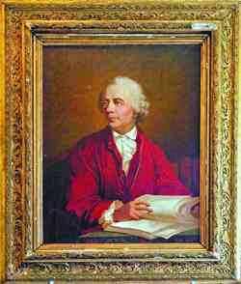

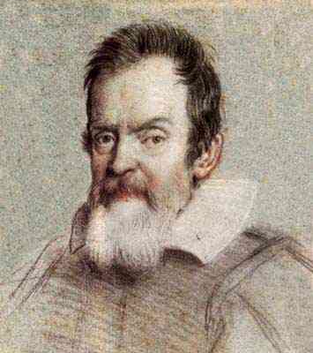

Епіграф до заняття
Природа формує свої закони мовою математики Г.Галілей
3. Мотивація навчання
Тихо звучить музика. Відео гармоніки в природі.
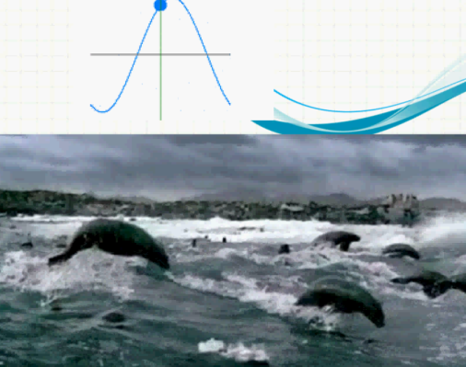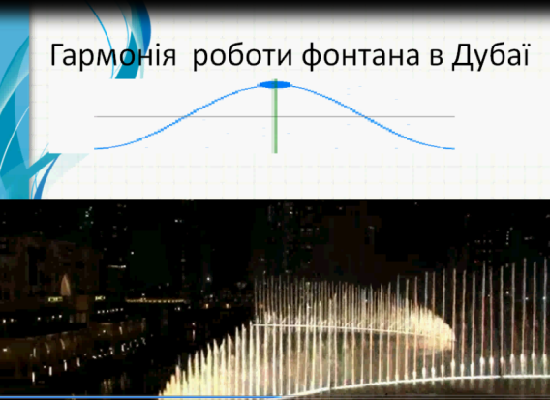
Приємно розпочати заняття з такого прекрасного музичного супроводу.
Проста гармонія буття
Повторення й повторення
То вверх крокуємо то вниз,
Удачі за невдачами,
По синусоїді кудись
Всі пливемо неначе ми. Г.П. Бевз
Як ви думаєте, що пов’язує між собою звучання струни, рух маятника, найрізноманітніші біоритми живих організмів?
Відповідь студента. Це окремі приклади коливальних рухів.
Викладач математики. А щоб описати їх, поставити на службу людям, треба побудувати математичну модель таких явищ. Математичний опис періодичних процесів створювали вже вчені стародавнього світу. Так вавилонські астрономи деякі закономірності руху Місяця і Сонця виразили у вигляді спеціальних таблиць, які вони назвали функціями. Теорія тригонометричних функцій, яку ми вивчили, теж є однією з найдавніших моделей періодичних явищ.
Повідомлення студента. Історія тригонометрії. (слайд 4-8)
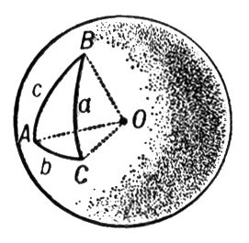
Слово тригонометрія вперше зустрічається в 1505 році в працях німецького математика Пітіскуса. Тригонометрія – слово грецьке і в прямому сенсі означає вимірювання трикутників. В цьому випадку вимірювання трикутників потрібно розуміти як знаходження невідомих сторін, кутів та інших елементів трикутника.
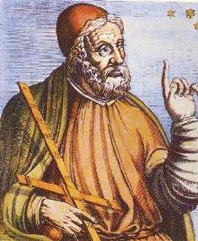
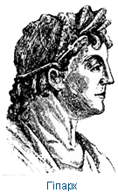
Хоча назва науки виникла порівняно недавно, багато фактів, що мають відношення до тригонометрії, були відомі ще дві тисячі років назад. Вперше способи розв‘язування трикутників були знайдені древньогрецькими астрономами Гіпархом та Клавдієм Птолемєєм. Пізніше залежність між відношеннями сторін трикутника та його кутами почали називати тригонометричними функціями.
Довгу історію має поняття синуса. Фактично різні відношення відрізків трикутника і кола (тобто тригонометричні функції) зустрічаються вже в ІІІ столітті до н. е. в працях великих математиків Стародавньої Греціі – Євкліда, Архімеда, Аполонія Пергського.
Сучасний синус кута α, наприклад, розглядався як півхорда, на яку спирається центральный кут величиною α, або як хорда подвоєнної дуги.

В подальшому математика довгий час найбільш активно розвивалась індійськими та арабськими вченими. В ІV-Vстолітті з‘явився спеціальний термін. Відрізок АМ називали архаджива. Арабськими математиками в ІХ столітті це слово було замінено на джайб (випуклість). При перекладі арабських математичних текстів воно було змінено на латинське слово синус (кривизна)
Слово косинус є молодшим.
Косинус – це скорочення латинського виразу complementy sinus, тобто «додатковий синус» (або «синус додаткової дуги») згадайте cosα=sin(90 - α). Назва «тангенс»,від латинського tanger (дотикаться), з‘явилося в 1583 р. Tangens перекладається як «дотична» (лінія тангенсів – це дотична до одиничного кола).
Тангенси виникли в зв‘язку з розв‘язком задачі про визначення довжини тіні. Тангенс (а також котангенс, секанс і косеканс) введені в X столітті арабським математиком Абу-ль-Вафою, який склав і перші таблиці для знаходження тангенсів и котангенсів.

Отже, сьогодні на занятті ми побуваємо в чарівному світі гармонії і краси – у світі властивостей тригонометричних функцій. Намагатимемось показати, що ми всі живемо за їх властивостями, нас оточує багато речей, які підвладні цим законам.
- Актуалізація опорних знань (слайд 9)
Слово викладача
Дата _______________ _______
Карточка самооцінки студента

--------------------------------------------------------
№ | Вид роботи | Max бал | Бал с/о
1 | Фронтальне опитування | 20
2 | Гра «Чи вірити ви, що..» | 12
3 | Гра «Математичне доміно» | 3
4 | Доповіді груп | 2
5 | «Робота в групах» | 3
6 | «Установіть відповідь» | 3
7 | Побудова графіку | 4
8 | Робота за методом «Акваріум» | 12
Оцінка :
Працюємо по групах ( відповідальні у кожній з груп наступні студенти). Протягом заняття заповнюємо лист самооцінки, кількість балів, які можна отримати за кожне завдання та шкала набраних балів в оцінку є у виданому листі самооцінки .

Норми оцінювання:
- 19 балів і більше - оцінка «10-11»;
- 15-18 - оцінка «7-9»;
- 10-14 - оцінка «5-6»;
- 9 балів і меньше - оцінка «1-4».

  - Фронтальне опитування? (слайд 10-13)
За кожну вірну відповідь студент одержує два бали.
- Які тригонометричні функції вам відомі?
- Сформулювати означення тригонометричних функцій гострого кута у прямокутному трикутнику.
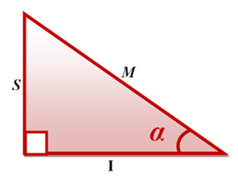
- Записати відношення тригонометричних функцій для кута α у прямокутному трикутнику MIS

- Сформулювати означення синуса і косинуса довільного кута
- Сформулювати означення тангенса та котангенса кута.
- Які існують системи вимірювання кутових величин?
- Записати знаки тригонометричних функцій у координатних четвертях.
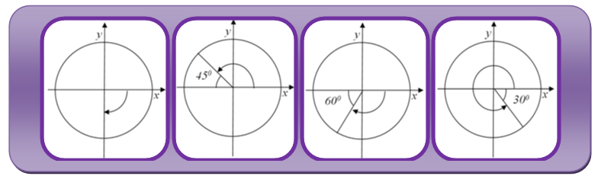
- Записати градусні міри кутів, зображених на малюнках.
- Користуючись малюнком кола з центром у початку координат, зобразити кути та впишіть відповідні букви у клітинки
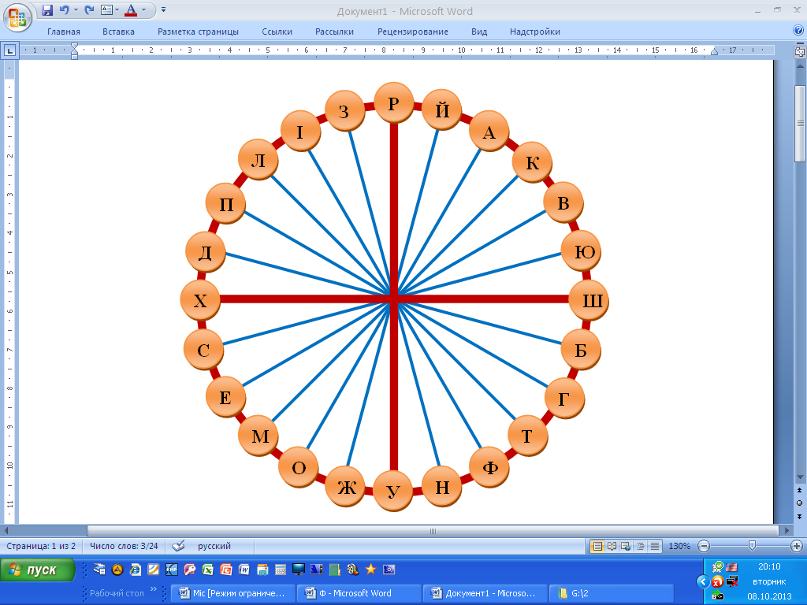

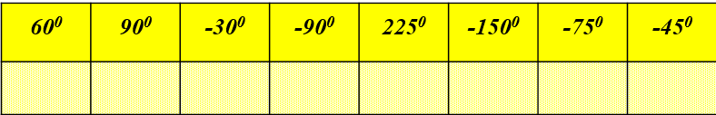

- Продовжити формули:
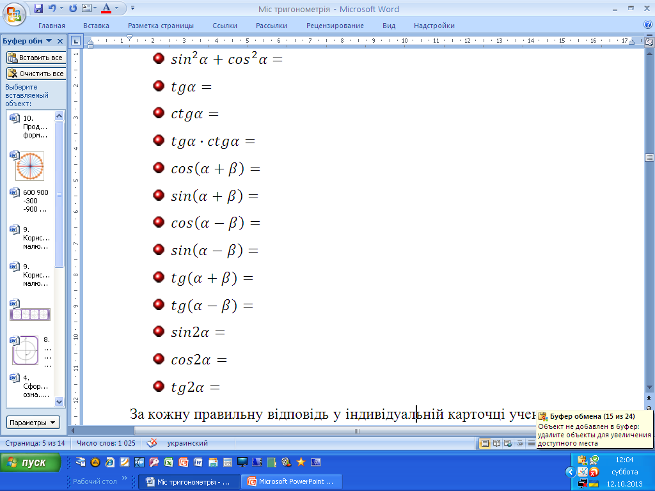
Відповіді до запитань фронтального опитування
- Синус, косинус, тангенс, котангенс.
- Синусом гострого кута прямокутного трикутника називається відношення протилежного катета до гіпотенузи. Косинусом гострого кута прямокутного трикутника називається відношення прилеглого катета до гіпотенузи. Тангенсом гострого кута прямокутного трикутника називається відношення протилежного катета до прилеглого. Котангенсом гострого кута прямокутного трикутника називається відношення прилеглого катета до протилежного.
- $\sin{α}=\frac{S}{M} ;cos{α}=\frac{I}{M} ;tg{α}=\frac{S}{I};ctg{α}=\frac{I}{S}$
- Синусом кута називається відношення ординати точки кола до його радіуса. Косинусом називається відношення абсциси точки кола до його радіуса.
- Тангенсом кута називають відношення ординати точки кола до абсциси. Котангенсом кута називають відношення абсциси точки кола до ординати.
- Градуси, радіани.
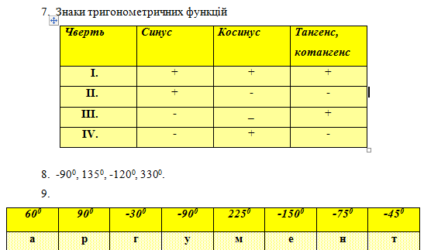

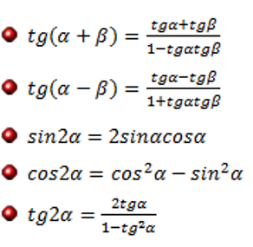
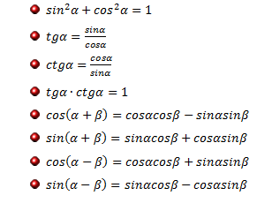
10.

  - Гра «Чи вірите ви, що…?» (слайд 14)
Відповідаючи першим вірно, студент на дошку приліплює частину вислову.
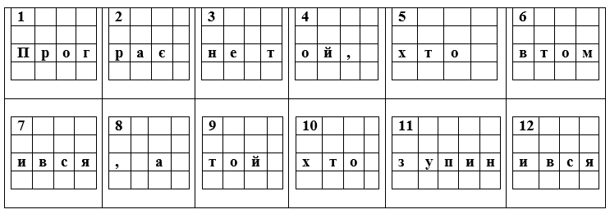
1.Найбільше значення функції у=$\sin{х}$ дорівнює 1?
2. Найменше значення функції у=$\cos{х}$ дорівнює -1?
3. Найбільше значення функції у=tgx дорівнює $\sqrt{3}$?
4 Найбільшого значення функції у= сtgx не існує?
5.У I чверті всі тригонометричні функції додатні?
6.У IV чверті тільки функція у=$\cos{х}$ від’ємна?
7. Функція у= tgx зростаюча на D(f)?
8. Функція у=$\cos{х}$ зростаюча на D(f)?
9.Період тригонометричних функцій дорівнює 2π ?
10. З усіх тригонометричних функцій тільки функція у=$\cos{х}$ парна?
11 tg($\frac{π}{4}+2π$)=1 ?
12. $cos\frac{π}{2}$=1 ?

  - Гра «Математичне доміно» (слайд 15)
+3бали - хто перший, +2бали – хто другий, 1бал – хто третій, 0балів – самі не зробили.
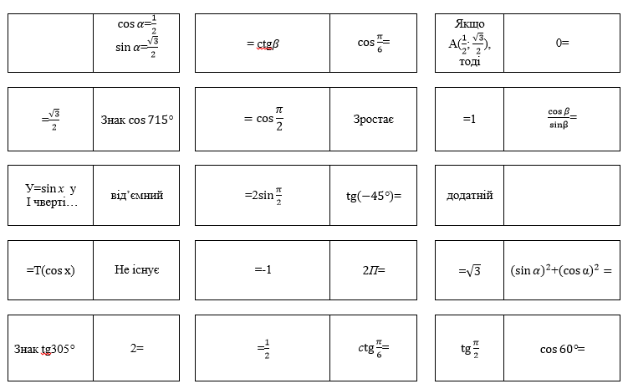
- Узагальнення та систематизація знань. (слайд 16-20)
5.1 Слово викладача
Тепер послухаємо про властивості функцій, які описують коливання, або що про це знають члени наших команд. Кожна з груп готує та доповідає інформацію про одну з тригонометричних функцій: на колі та на графіку.
5.2Повідомлення студента (застосування тригонометричних функцій у фізиці)
Гармонічні коливання (презентація до виступу). Періодичні зміни фізичної величини в залежності від часу, які відбуваються за законом синуса або косинуса називаються гармонічними коливаннями. Рівняння гармонічних коливань $y=Asin(ɷt+α)$,$y=Acos(ɷt+α)$.

Основні характеристики гармонічних коливань:
- А – амплітуда коливань; характеризує найбільше відхилення точки, що коливається від положення рівноваги;
- $ɷt+α$ – фаза коливань, яка визначає стан коливальної системи у будь-який момент часу [рад];
- $α$ - початкова фаза коливань;
- $ω$- кутова швидкість [рад/с];
- $t$- час [c]
- $T=\frac{2π}{ω}$ – період коливань [c] – це час, за який точка здійснює одне повне коливання;
- $ν=\frac{1}{T}=\frac{ω}{2π}$ – частота коливань. Вона показує скільки коливань здійснює точка за 1с.

  - Робота в групах
Скласти алгоритм побудови графіка функції
y = 2cos(x + ) – 1

  - Установіть відповідність між функціями (1-4) та геометричними перетвореннями графіка функції y=sin (А-Д)
  - y=sinx+4 (Відповідь Б)
  - y=sin4x (Відповідь В)
  - y=sin (x-4) (Відповідь Д)
  - y=4sinx (Відповідь Г)
A Графік функції y=sinx перенесли паралельно на чотири одиниці ліворуч
Б Графік функції y=sinx перенесли паралельно на чотири одиниці вгору
В Графік функції y=sinx стиснули до осі Оy у чотири рази
Г Графік функції y=sinx розтягнули від осі Ох у чотири рази
Д Графік функції y=sinx перенесли паралельно на чотири одиниці праворуч

  - Слово викладача.
Кожній команді, користуючись графіком функції y=sinx, необхідно побудувати наступні графіки функції: 1)y= sin(x- π/6); 2)y= sin(x+π/3); 3)y= sinx+1; 4)y= sinx-1,5

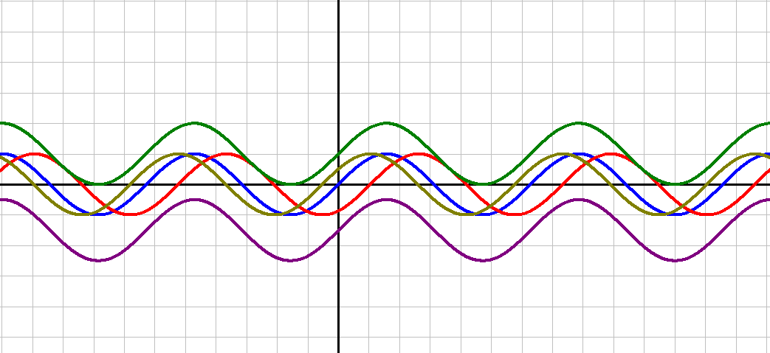
у
х

5.6 Інтерактивний метод «Акваріум»
Викладач нагадує вислови, що є основою інтерактивного навчання:
Те, що я чую, я забуваю,
Те, що я бачу та чую, я трохи пам’ятаю.
Те, що я чую, бачу та обговорюю, я починаю розуміти.
Коли я чую, бачу, обговорюю та роблю, я набуваю знань і навичок.
Коли я передаю знання іншим, я стаю майстром
Використовуючи наступний метод, необхідно побудувати графік функції:
(Четверо студентів займають відокремне місце – так званий “Акваріум”, де будуть вголос обговорювати завдання та коментувати його виконання. Решта студентів знаходяться у “зовнішньому колі”; вони спостерігають за тими, хто знаходиться в “Акваріумі”.)
Висловлювання студентів із групи “Акваріум” можуть бути такими:
Студент А. Спочатку знайдемо область визначення функції.
Студент Б. Область визначення: .
Студент В. Тоді , .
Студент Г. Використаємо для перетворення чисельника синуса подвійного кута.
Студент А. Тоді в чисельнику будемо мати: .
Студент Б. У знаменнику дробу вираз подамо як .
Студент В. Скорочуємо дріб на .
Студент Г. Отримаємо: .
Студент А. Остаточно будемо мати:.
Студент Б. Мусимо зауважити, що .
Студент В. Тобто і , .
Студент Г. Ці значення ми вже виключили, коли знаходили область визначення функції.
Студент А. Обговорення закінчене.
Студенти, які знаходяться у “зовнішньому колі”, аналізують правильність перетворень аналітичного виразу функції та висловлювань членів групи “Акваріум”, ставлять запитання та роблять уточнення. І тільки тоді розв’язування записують на дошці. Члени групи “Акваріум” по черзі працюють біля дошки. Інші учні роблять записи в зошитах.
Після закінчення роботи “зовнішнє коло” аналізує роботу “акваріума” в цілому і кожного члена групи окремо, висловлює побажання, відзначає найактивніших.
- «Якщо залишається час…» (слайд 21)
Тригонометрія вивчає зв’язки між довжинами і кутами в трикутниках та інших фігурах, якщо деякі з цих величин відомі, інші можна обчислити. Тригонометрія має велике практичне значення в навігації, астрономії і топографії.
«Мозковий штурм»
Задача
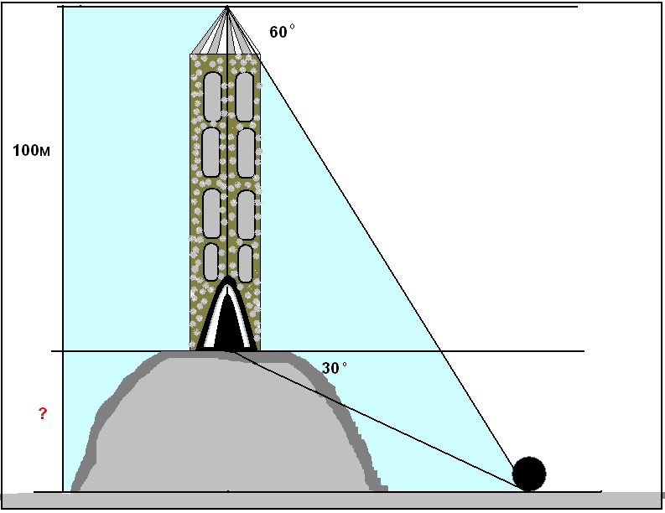
На горі побудована вежа, висота якої 100м. Біля підніжжя гори лежить камінь. Цей камінь видно з вершини вежі під кутом 60° до горизонту, а з входу в вежу – під кутом 30° до горизонту. Знайдіть висоту гори.

- Підведення підсумків, оцінювання знань студентів.
Викладач. Здати листки с.о керівнику групи для аналізу і звіту. Керівникам звіт з листами здати після аналізу до наступного заняття.
- Домашнє завдання
1.Дано коло, центр якого збігається з початком координат, радіус дорівнює 10см, горизонтальний діаметр лежить на осі х. Точка рухається рівномірно по цьому колу проти годинникової стрілки, виконуючи два повних оберти за секунду. Початкове положення точки збігається з правим кінцем горизонтального діаметра.
а) Складіть формулу, яка виражає закон змінювання ординати цієї точки залежно від часу.
б) Знайдіть ординату точки через $\frac{1}{16};\frac{1}{12};\frac{1}{6};\frac{1}{3};\frac{1}{2}$ с після початку руху.
в) В які моменти часу положення точки на колі вперше збігається з кінцями горизонтального і вертикального діаметрів?
2. Побудувати графік функції: y= - tg (x+ $\frac{π}{4})$.

Література:
довідкова:
1 В. Фирсов,Тайная жизнь чисел. – Москва: Центрполіграф, 2002. – 212с
2. Ващенко Л. Інноваційні процеси в системі загальної середньої освіти
особливості управління // Освіта і управління. – 2003. – т. 6. - №3. – С. 97 – 104
3. Віняр Л. Інновації на уроках // Математика в школах України : науково-
методичний журнал. – 2006. – №2. – С.23-27
4. Віняр Л. Математичне доміно. Інтерактивні ігри для 6-11 класів //
Математика в школах України : науково-методичний журнал. – 2006. – №20. –С.15-18
5. Дичківська І. М. Інноваційні педагогічні технології : Навчальний посібник. –К.:Академвидав, 2004. – 352 с. (Альма-матер)
6. Інноваційний потенціал освіти Полтавщини. Збірник статтей. – Полтава:
ПОІППО, 2005. – 104 с.
7. Інтерактивні технології навчання: теорія, досвід: Методичний посібник. /
Авт.-уклад. О. Пометун, Л. Пироженко. – 2004. – 243 с.
8. Інтерактивні технології навчання: теорія, досвід: Методичний посібник. /
Авт.-уклад. О. Пометун, Л. Пироженко. – 2007. – 217 с.
9. Клепко С. Ф. Наукова робота і управління знаннями: навчальний посібник. –Полтава: ПОІППО, 2005. – 201 с.
10. М.Д. Касьяненко, Підвищення ефективності навчання математики. – К. :Рад. школа,1980. – 156с.
11. Методика викладання математики. Науково-методичний збірник. – К. : Рад.школа, 1974. – 144с.
12. Пометун О., Пироженко Л. Сучасний урок. Інтерактивні технології
навчання : Науково-методичний посібник. – К. : А.С.К., 2004. – 178 с.
13. Прохорова О. Впровадження сучасних педагогічних технологій в практику роботи // Математика в школах України : науково-методичний журнал. – 2006. – №14. – 213 с.
14. Сиротинко Г. Сучасний урок : інтерактивні технології навчання. – X. :
Видав, гр. «Основа», 2003. – 117 c.

